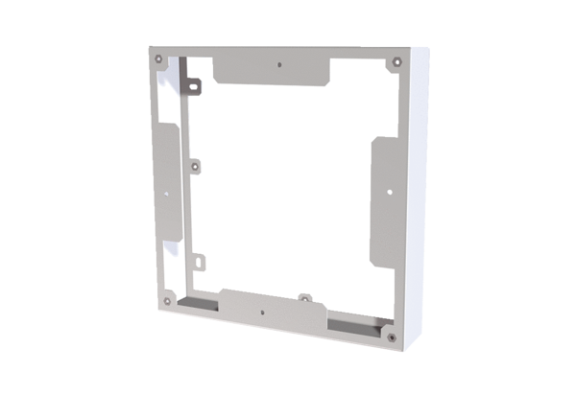Ramka kompensacyjna PPB 30 ARWOpakowanie jednostkowe: 1 sztukaAsortyment: K
Numer artykułu: 0093.1525Producent: MAICO

